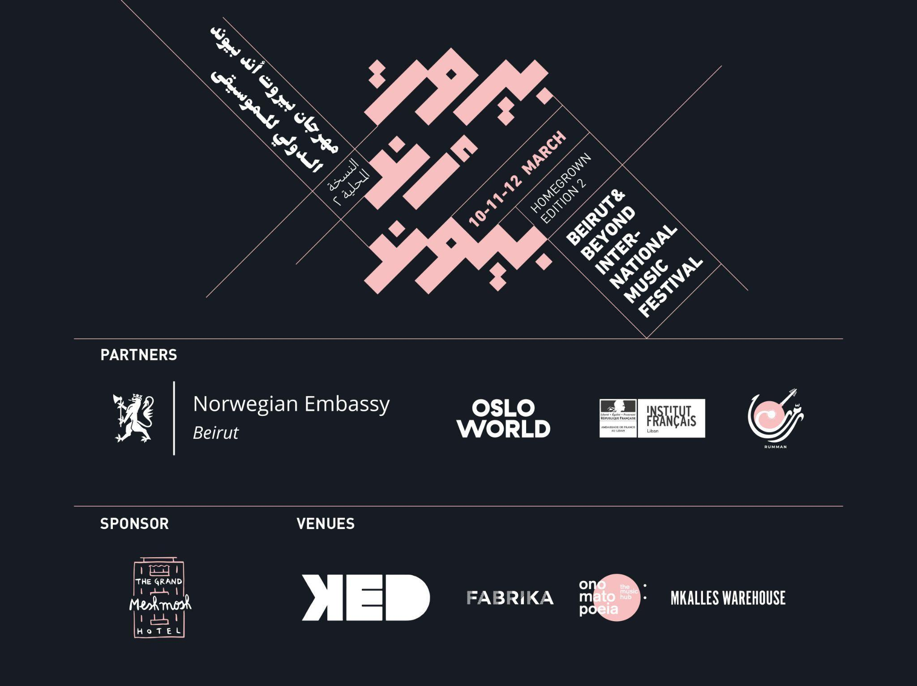

يعود مهرجان بيروت أند بيوند الدولي للموسيقى بنسخةٍ محلية جديدة لعام ، من ١٠ إلى ١٢ مارس ٢٠٢٢!

// عن بيروت أند بيوند
Back in 2013, Beirut and Beyond came to fruition as a yearly showcase festival, one during which the regional musical talent got the chance to promote their art. There is no doubt that Beirut and Beyond underwent a metamorphosis over the years, no more so than over the past two years, uplifting and changing its identity and adapting its missions as a response to the current events Lebanon has been suffering from. B&B became an entity that fosters the independent music scene’s infrastructure, catering to its ever-changing needs, such as development programs and capacity-building, to name a few.

// عن مهرجان بيروت أند بيوند الدولي للموسيقى

BBIMF is a yearly showcase festival that aims to promote and support both rising and established artists from the MENA region and beyond. We always thrive to shed light on new talent, mix genres, and respect gender equality.
The urgent needs of the bustling state of artistic production in the region, which is hardly matched by an infrastructure that drives it to more sustainable grounds, gave birth to our yearly professional program. Happening in parallel to the artistic program, it aims to equip local artists with the right tools to carve their musical future. This is done by making the resources and experience of international professionals available to local artists through a program of panels, workshops, Meet the Artists sessions and more.

// عن النسخة المحلية الجديدة لعام ٢٠٢٢
The first homegrown edition took place in 2020 as a response to the unprecedented events that rocked Lebanon that year. The goal was to support the local independent scene by shifting the focus towards the local players and calling on international professionals to share their experience with them and provide them with support. Given the current circumstances, we have decided to organize yet another homegrown edition this year, on the 10th, 11th and 12th of March.

The 3-day showcase festival will comprise two programs: an artistic program, featuring mainly local acts; and a professional program, welcoming over 15 international professionals from different parts of the music industry, shedding light on the local music scene in its current state.

// البرنامج الفني
في KED. تفتح الأبواب الساعة ٨ مساءً
التذاكر على ihjoz.com | ٧٥٬٠٠٠ ليرة لبنانية لكل ليلة | ٢٠٠,٠٠٠ ليرة لبنانية بطاقة شاملة

الخميس ١٠ مارس
ثلاثي طارق يمني (لبنان)
رَست (لبنان/سوريا)
ن.ب [جاد عطوي وأنطوني صهيون] (لبنان)

الجمعة ١١ مارس
كنوت رايرسرود (النرويج)
بوستكاردز (لبنان)
وائل القاق (سوريا/فرنسا)

السبت ١٢ مارس
ميساء جلّاد (لبنان)
يارا أسمر (لبنان)
بدوين برغر (لبنان/سوريا)

الخميس ١٠ مارس
ثلاثي طارق يمني
طارق يمني البيروتي يعود إلى مسرح بيروت أند بيوند مرة أخرى. تعلّم عازف البيانو طارق يمني موسيقى الجاز في التاسعة عشرة من عمره، واستعرض من بعدها استكشافاته لموسيقى الجاز الإفريقية الأميركية والموسيقى العربية في ألبومه الثاني "لسان الطرب: مفاهيم الجاز في الألحان الكلاسيكية العربية" كما وفي إصداره الثالث "بننسلر". بعد أن حصل على عدة جوائز، تم تكليفه مؤخرًا من قبل برنامج إقامة الفنانين في كلية الموسيقى بجامعة ميشيغان لكتابة "بريتوس"، أول رباعي وتريّات للرباعية Spektral المرشحة لعدة جوائز جرامي.
شارك ثلاث مرّات في الحفل العالمي الذي يقام سنوياً بمناسبة اليوم الدولي لموسيقى الجاز الى جانب نجوم مختلفين، وأدى على مسارح معروفة مثل معهد سميثسونيان (واشنطن العاصمة) و كاتدرائية برشلونة و قاعة أتريوم في مركز لينكولن (نيويورك) وقاعة بوليز (برلين) و غيرها. يعطي يمني دروساً في التأليف الموسيقي كما نشركتابين موسيقيين عن الألحان، وكتب موسيقى الأفلام.
سيفتتح طارق يمني مهرجان بيروت أند بيوند بتقديم عمل جديد لم يتمّ اصداره بعد الى جانب ايلي عفيف على الباس وخالد ياسين الدرامز.

رَست
رَست، وهو مشروع موسيقي ولد في بيروت، يجمع الألحان الإلكترونية مع أداء الأغاني العربية، ما يخلق تجربة موسيقية وصوتيّة مجاوزة للمألوف. شكل الثنائي بترا حاوي (المغنية) وهاني المانجا (الكترونيكس) مشروع رَست بالرغم من خلفيّاتهم الموسيقية المختلفة، فجمعتهم رغبة مشتركة لإعادة إحياء الموسيقى الشرقية الأصيلة وتقديمها لجيل الجديد بأسلوب يلامس ذوقه. حاوي هي موسيقية ومغنية لبنانية مقيمة في بيروت، لها خلفية في العود والغناء العربي، وتؤدي منذ عام ٢٠١٢ مع عدّة فرق موسيقية في لبنان. منجا هو موسيقي ومنتج موسيقى إلكترونية من مواليد دمشق انتقل إلى بيروت ليعيد الاتصال بجذوره المشرقيّة، بعد أن قضى خمسة عشر عاماً في براغ. وقد أصدر منجا عدة أغانٍ فردية وألبومات مصغّرة، و قام بتأليف الموسيقى للأفلام القصيرة، أعمال متحفية، ومشاريع التجارية.
سيعزف الثنائي موسيقاه الفريدة باستخدام آلات الطبل و أجهزة المزج الإلكترونية بالإضافة إلى أداء أغاني مختارة من العربي الكلاسيكي بهدف إعادة إحياء الموسيقى المشرقيّة الأصيلة عن طريق غمرها بالأصوات المعاصرة.

ن.ب [جاد عطوي وأنطوني صهيون]
ن.ب هو ثنائي إلكتروني تجريبي تم تشكيله عام ٢٠١٩ من قبل جاد عطوي وأنطوني صهيون، يعكس التحوّل السياسي الحالي والشكوك حوله كوسيلة لاستكشاف المستقبل الموسيقي. صنع عطوي وصهيون إسمًا محليًا من خلال أدائهما للموسيقى التجريبية الموسعّة والموسيقى الراقص. لقد تعاونا مع جو سعاده في أعمال الفيديو، بعد أن قدّما فيلماً لمدة ساعة عن الاستبطان من خلال الاستبصار في لومن ستوكهولم. كما أنهما يستضيفان ورش عمل مختلفة حول استخدام البرمجة لإنتاج الموسيقى.
لقد قدّما عروضاً مختلفة في جميع أنحاء بيروت والإمارات العربية المتحدة، فضلاً عن حفلات سينمائية ومع فرق موسعة مع كنمتك وفادي طبال وبانا حفار.
الثنائي يستخدم الأجسام الصوتية، المودولار والبرمجة الإلكترونية في أدائهم.

الجمعة ١١ مارس
كنوت رايرسرود
يشتهر عازف الجيتار و الملحن النرويجي كنوت ريرسرود بعدد من التعاونات في أنواع موسيقية مختلفة. لديه عدد كبير من الإصدارات فضلاً عن مساهمته في أكثر من ثلاثمائة اصدار. فنان الحفلات "الموسوعي" ريرسرود بدأ مسيرته الفنية منذ أوائل السبعينات و فاز بثلاث جوائز سبيلمان (وهي النسخة النرويجية عن جوائز الجرامي) وتم ترشيحه أحد عشر مرة.
زار لبنان في الثمانينات وادّى حفلات موسيقية في قرى مختلفة في البقاع، لكن هذه المرة سيعتلي ريرسرود خشبة المسرح مع المغنية ماريت هالفورسن يوم ١١ مارس ليقدم للجمهور أداء مختلف!

بوستكاردز
بوستكاردز هي ثلاثي دريم بوب تشكّل عام ٢٠١٢ في بيروت.يحدد موسيقاه من خلال غناء خافت يطفو فوق مناظر صوتية واسعة تتنقل بين الضوضاء القاسية والأجواء الحالمة. أطلقت الفرقة حتى تاريخه ٣ أسطوانات مطوّلة وألبومات، وهي تجول في أوروبا والمملكة المتحدة والمنطقة العربية منذ العام ٢٠١٤.
أصدر بوستكاردز ألبومهم ا الثالث After the Fire, Before the End في ١٥ تشرين الأول/أكتوبر ٢٠٢١. ويسجّل الألبوم، الذي كُتب بين كانون الثاني/يناير ٢٠٢٠ وكانون الثاني/يناير ٢٠٢١، العام المأساوي الذي شهده لبنان من وجهة نظر أعضاء الفرقة. أكملت الفرقة مؤخرًا إقامة لمدة ١٢ يومًا في جبيل كجزء من برنامج بيروت أند بيوند لإقامة الفنانين.
فرقة بوستكاردز ستقدّم لكم عرض أكثر من رائع أثناء أدائها مواد من اخر اصدار كما مواد جديدة من إقامتها الأخيرة.

وائل القاق
وائل القاق، ملحن ومنتج موسيقى الكترونية، فرنسي سوري مقيم في باريس منذ عام 2012.
التحق الى المعهد الموسيقي بدمشق حيث تعلّم الموسيقى الكلاسيكيّة. انضم إلى الأوركسترا الوطنية السورية وفرق من أنماط مختلفة، من موسيقى الجاز والفانك إلى الموسيقى الكلاسيكية العربية. يعزف على الساكسوفون والبيانو والبزق ، كما يؤلف موسيقى للأفلام. "نشامى" هو أول ألبوم له ، مستوحى من الأناشيد الثورية من التظاهرات السلمية في سوريا عام 2011.
يقوم القاق بجولات في فرنسا وأوروبا بمشروعه الإلكترو-الموسيقي المنفرد "وائل القاق لايف" وفرقته نشامى. إبداع موسيقي هجين وتجريبي ، تدمج عروضه آلات السينتيسايزر والآلات مع إيقاعات وألحان بلاد الشام الشعبية. عروضه تعكس عملاً للذاكرة عن ثراء الثقافة السورية ، بينما تصنع فنًا مستقلًا مستوحى من الثقافات الإلكترونية الأوروبية. في عام 2018 ، فاز مؤسس جمعية نشامى للفنون الشعبية بجائزة WOMEX18
يعتلي القاق المسرح في # BBIMFHG2 لمنح الجماهير مزيجًا من موسيقاه المميزة.

السبت ١٢ مارس
ميساء جلّاد
ميساء جلّاد مغنّية وكاتبة أغاني باللغتين العربية والإنكليزية، مقيمة في بيروت، تتناول أعمالها مواضيع إنسانية وسياسية، كما هو الحال في ألبومها القادم: "مرجع ١: معركة الفنادق"، الذي يستكشف تاريخ المعارك في حرب الفنادق التي حدثت عام ١٩٧٦، خلال الحرب الأهلية اللبنانية، قبل ولادتها، من خلال عمل جماعي بمنظور موسيقي ومعماري. حازت جلّاد على جائزة "أصوات المدينة" في شباط ٢٠٢٢، عن أغنية رثت فيها أستاذها الصحافي لقمان سليم بعد اغتياله. وغنّت وكتبت كلمات وموسيقى الأغاني مع فرقة سفر، التي أصدرت ألبومها "In Transit" و ألبوم متابعة بعنوان "Studies of an Unknown Lover"مع المنتج اللبناني فادي طبال في استوديوهات تونفورك.
غنّت جلّاد مع المنتج اللبناني زيد حمدان ضمن فرقة: Zeid and the Wings
نتوق لاكتشاف عرضها المنفرد الجديد يوم ١٢ مارس برفقة خالد علّاف.

يارا أسمر
موسيقية و "صانعة دمى"، يارا مبدعة و فنانة بالفطرة. قامت بدمج ألعاب ومواد مختلفة جنباً إلى جنب مع آلات مثل الميتالوفون والأكورديون، بالإضافة إلى أجهزة إلكترونية وغيرها في إنتاجها الموسيقي، مما يثبت أن الموسيقى تخلق وتكون من أكثر الأماكن والأشياء غرابة.

بدوين برغر
بدأت لين أديب مع وزيد حمدان مشروع بدوين برغر لجمع أفكارهما الفنية والعمل على إنتاج موسيقى "لذيذة". مع تدفق الموسيقى العربية والجاز والبدوية في عروقها، تكتب أديب وتغني لتلمس وترتقي بالروح الحساسة، بينما يتمتع حمدان بطريقته الاستثنائية لإنتاج وتأليف موسيقى الإلكترو-بوب العربية. معروف كواحد من عرّابي المشهد العربي المستقل الذي ساهم بتطوّر الموسيقى الاندر غراوند.
الثنائي الاستثنائي سيستولي على المسرح لاختتام هذه النسخة المحلية الثانية من #BBIMFHG2

